# 考生须知

**各位考生，请仔细阅读以下考生须知，并按要求参加线上面试录制。**

一、线上面试录制时间要求

1、线上面试正式考试录制时间为2021年2月28日10:00-10:15；**建议考生于**9：30**登录系统。**

**考生需使用2部手机，分别用于登录“在线面试平台”和“监考系统”。考生首先用1部手机登录“在线面试平台”，按照系统提示的步骤，检查设备和网络运行情况，逐一进行相关配置，不可跳过或省略某项步骤。确保能够正常运行后，用另1部手机登录“监控系统”，验证身份信息。**

2、本次线上面试录制不允许延时登录，开考之后未能登录系统进行面试录制的，视为考生自动弃考，将无法参加本次招聘的后续环节。

二、线上面试录制场地要求

1、面试场所须为安静、光线充足的独立空间，不建议在公共场所（如公共教室、图书馆、咖啡馆、办公室等）进行面试；

2、面试过程中不允许有任何人员陪同，应严格禁止无关人员在面试区域出入；

3、面试场所须有**稳定的无线网络、移动4G网络**；

4、面试录制开始后不允许更换面试场所。

考生如因违反以上规定，导致考生被判定为违纪或作答受到影响，责任由考生自负。

1. 线上面试录制设备和网络要求

1、本次线上面试录制要求考生准备2部智能手机，1部用于面试，另外1部用于监控。不允许使用平板电脑、笔记本电脑等设备作答或监控；**须保证2部手机的音视频录制和播放功能正常、均可正常连接 WIFI和移动4G网络、有足够的电量、能够正常使用至面试录制结束**。

面试录制期间全程使用摄像头，须确保手机摄像头开启，无遮挡，拍摄范围至少完整覆盖考生肩部以上部分；开考前，考生应关闭与面试录制无关的应用。

考生须采取合理措施，避免因电话呼入影响面试进程。（两部手机均需设置。例如：考生可进行骚扰拦截设置，拦截所有来电，并不设白名单）。在面试过程中如出现电话呼入、无关应用干扰等问题导致考生被系统判定为违纪或作答受到影响的，责任由考生自负。

2、考生端“在线面试平台”手机配置要求：

（1）须保证手机的音视频播放和录制、WIFI和4G网络均能正常运行；

（2）请将面试手机固定放置，保证视频录制清晰稳定；

（3）面试场所须保证光线良好，无噪音干扰，便于摄像头清晰拍摄；放置视频录制设备的桌面应简洁开阔，尽量减少不必要的物品摆放；

（4）面试视频录制时**请确保竖屏录制，视频与声音检测正常**；

（5）请考生采取合理措施，避免因电话呼入影响面试进程。（例如：考生可进行骚扰拦截设置，拦截所有来电，并不设白名单）

3、考生端“监考系统”手机配置要求：

（1）网络要求：上行带宽不低于10Mb/s，稳定WIFI或4G网络；

（2）手机设备要求：

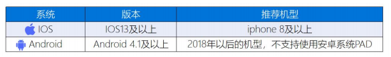

（3）须保证手机的音视频播放和录制、WIFI和4G网络均能正常运行；使用软件前请保证设备电量充足，关掉无关应用或提醒功能。

（4）请考生采取合理措施，避免因电话呼入影响面试进程。（例如：考生可进行骚扰拦截设置，拦截所有来电）

4、面试录制手机放置要求

考生正面须摆放1部用以登录“在线面试平台”的手机，侧方摆放另1部用以登录考生端“监控系统”的手机，示例如下：

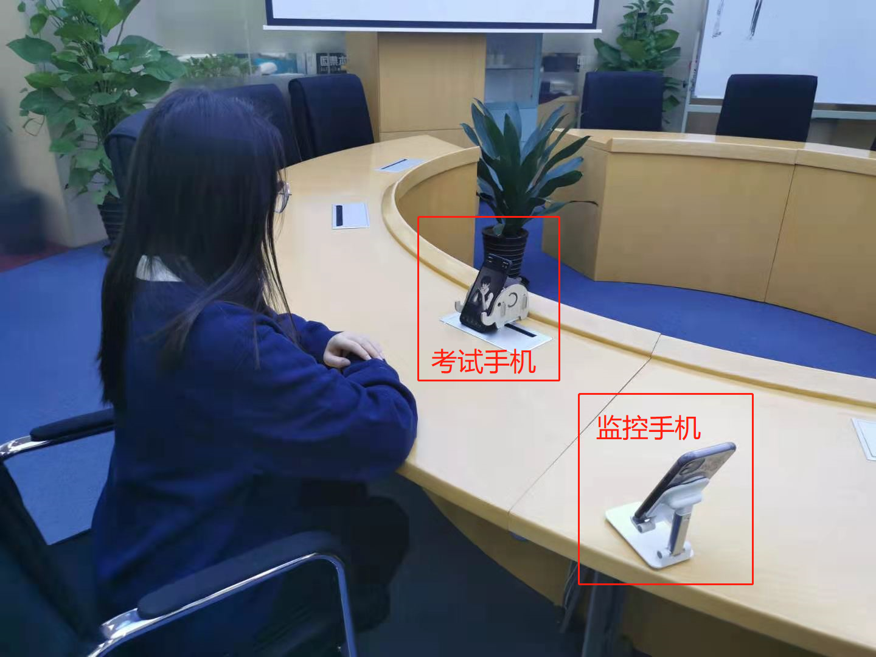

四、**本次面试仅允许使用黑色签字笔和1张空白草稿纸，面试录制开始前需在镜头前展示草稿纸。本次面试不允许使用除2部面试手机设备外的其它任何电子设备**；

五、考生须将身份证原件放于桌面以备查验。考生应配合组织方进行身份核验，登录后严格按照系统提示，认真完成每一个步骤，系统后台将保存相关监控材料留存备查。

六、面试录制过程中不允许离开摄像头，请各位考生在面试录制开始前，处理好面试环境及个人问题，如需使用洗手间，请在录制开始前或结束后前往。面试录制过程中如离开摄像头范围，视为自动放弃本次面试录制。

七、面试纪律要求

为保证面试的公正性和严肃性，本次面试将启用考中人工远程监考以及考后监控记录核查等方式对面试过程进行全面监控。

考生应自觉遵守面试纪律，以下行为将会被认定为违反面试纪律，面试主办方将根据违规行为的严重程度进行处罚，包括终止面试、取消成绩等：

1、伪造资料、身份信息，替代他人或委托他人代为参加面试的；

2、面试过程中，出现无人面试状态的；

3、面试环境内出现除考生外的无关人员，或通过他人协助进行作答的；

4、面试过程中佩戴口罩、墨镜、帽子，或用其它方式遮挡面部，遮挡、关闭监控摄像头、关闭音频，或离开座位、故意偏离摄像范围等逃避监考的；

5、面试过程中关闭面试视角视频或监控视频长时间无监控画面的；

6、面试录制期间翻看书籍、资料或使用平板电脑等被判定为作弊的；

7、抄录、传播试题内容，或通过图片、视频记录面试过程的；

8、面试录制过程中使用耳机，包括头戴式耳机、入耳式耳机、耳麦等各类接听设备的；

9、其他被监考老师在监控中判定为违纪行为的。

八、考生登录面试系统方式见邮件正文，如出现技术问题，请及时拨打技术咨询电话：

九、本次面试正式开考前，将仅组织一次模拟测试，时间为2021年2月27日10:00-17:00，考生可以在模拟测试进行过程中的任意时间点登录，建议考生尽早登录，以便留出时间调试设备，并处理可能出现的问题。测试期间，每位考生最多可登录3次面试系统。各位考生应将模拟测试当作正式面试来对待，即模拟正式的面试场所、环境、设备、网络、着装等，如有问题，可提前进行调试，以免正式面试时发生不必要的问题。**模拟测试不涉及任何正式面试试题及考查方向，也不计分。要求所有考生必须参加模拟测试。**未参加模拟测试、因个人设备、网络等问题影响正式面试录制或无法参加正式面试录制的，责任由考生自负。

十、本次在线面试录制主要通过邮件形式发送通知，并同时会短信提醒各位考生查看邮件，请务必及时阅读邮件内容，并按要求发送回执。